**MCj04043550000[1]Naam: __________________**

**Datum:** _________________

**Vogels in de lente**

🖳 *Open internet explorer en ga naar deze website:* ***www.beleefdelente.nl***

***1. Vul de naam juist in.***

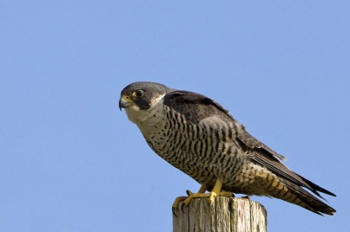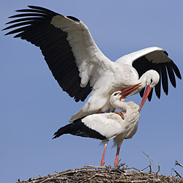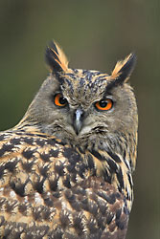

_____________________ _______________________ _________________________

_______________________________ ___________________________________ ______________________________________

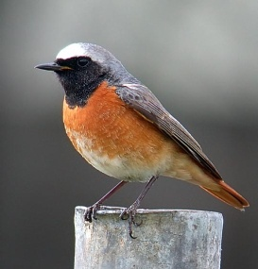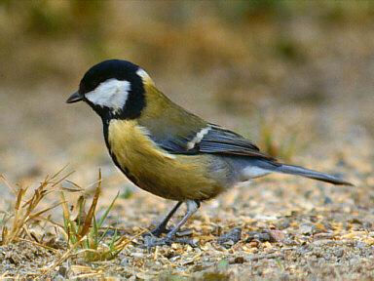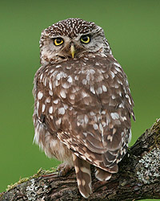

__________________________ _______________________ ______________________

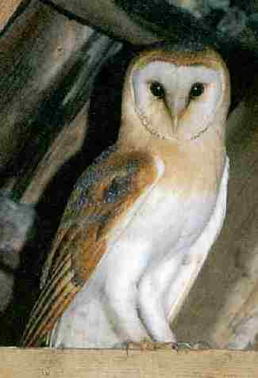_______________________________________ __________________________________ _________________________________

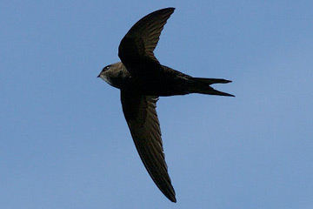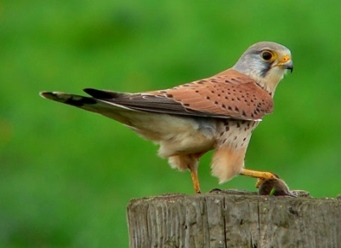

__________________________________ _____________________________________

___________________________________________________ ________________________________________________________

***2. Kleur het vakje naast de vogel groen als het een roofvogel is. (Je kan ze herkennen aan hun kromme snavel.)***

***3. Kleur het vakje naast de vogel oranje als het een trekvogel is.***

***4. Kleur het vakje naast de vogel blauw als het een stads- of tuinvogel is.***

***5. Kijk bij ‘achtergrondinformatie’ van deze vogel en vul zijn identiteitskaart in.***

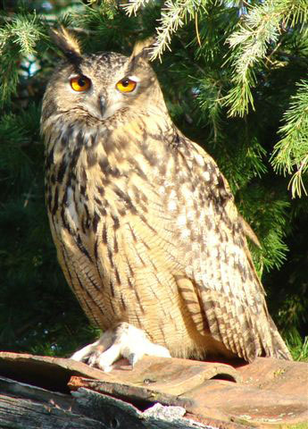Mijn naam is _____________.

Ik ben de ______________ Europese uil.

Ik eet _______________________________________________.

___ keer op een jaar maak ik een nest en leg ___ tot ___ eieren.